Samstag, 3. September 2011

Kleinfeld – Fussball Frauen

Anmeldeformular zum internationalen Kleinfeld – Fussballturnier
( 3. September 2011 )

( Bitte in Blockschrift ausfüllen )

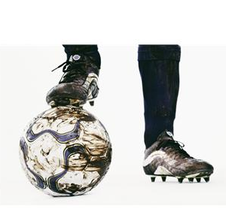
Vereinsname: ………………………………………..

Strasse: .………………………………………..

Ort: …………………………………………

Kontaktperson: …………………………………………

Email: …………………………………………

Fax: …………………………………………

…………… Kleinfeld – Fussballmannschaft A ( 1 Tormann & 5 Feldspieler )

…………… Kleinfeld – Fussballmannschaft B ( 1 Tormann & 5 Feldspieler )

Anmeldeschluss: 30. April 2011
Email: 50jahre@gcsg.ch

Pro Mannschaft Nenngeld €50
Pro Verein Kaution €50
Bei Erscheinen Ihres Vereines wird die Kaution zurückerstattet
Die Anmeldung ist nur mit erfolgter Einzahlung (Kaution und Nenngeld) gültig

……………………………. ……………………………. ......……………………
Ort, Datum: Unterschrift: Stempel:

